Braas Turmalin Kupferrot Halber Knickziegel
BMI Deutschland BRAAS

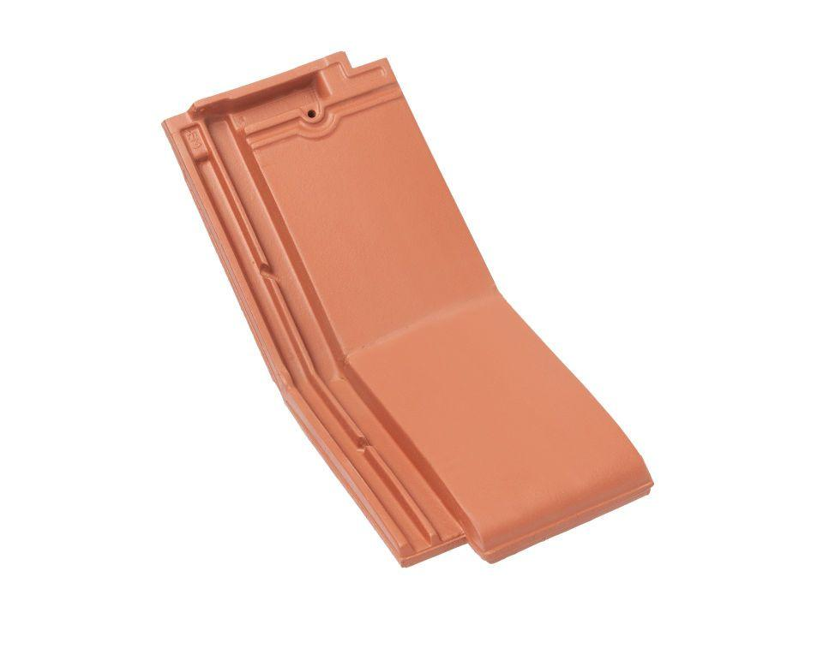Eigenschaften
GTIN:
4015506217537
HAN:
07414603
Art Formziegel
Knickziegel
Farbton
rot
Format
Halber Ziegel
Oberfläche
engobiert
Breite (mm)
160,00
Länge (mm)
475,00
Farbtonbezeichnung Hersteller
Kupferrot

